260716

СТАНЦИЯ НАСОСНАЯ ЭЛЕКТРИЧЕСКАЯ
HHB

РУКОВОДСТВО ПО ЭКСПЛУАТАЦИИ
(ПАСПОРТ)

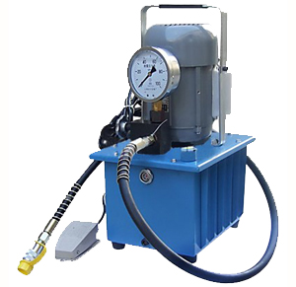

1. Описание и работа
1.1. Назначение изделия

Насосная станция электрическая HHB предназначена для нагнетания гидравлического масла в различные механизмы, работающие от гидравлического привода, в условиях умеренного климата.

1.2. Технические характеристики

Артикул | Давление, мРа | U, В | P двиг., кВт | Объем масла, л | Производи-тельность, л/мин | Масса, кг | Габариты упаковки, мм
105632 | 63 | 220 | 0,75 | 8 | 0,72 | 22 | 360х280х500
1050001 | 63 | 380 | 0,75 | 8 | 0,72 | 22 | 360х280х500
1056322 | 63 | 220 | 2,2 | 40 | 2,00 | 54 | 480х360х700

Дата продажи: МП: Кол-во: шт

1.3. Устройство и принцип работы

- Масляный бак
- Рукав высокого давления
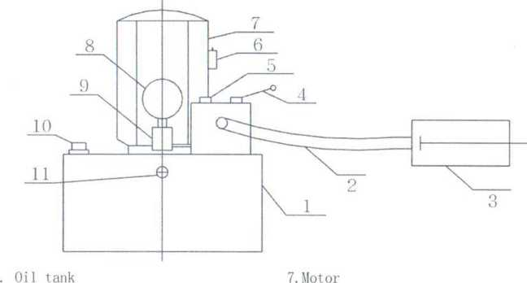
- Гидравлический аппаратный цилиндр
- Ручка выключателя
- Вспомогательный предохранительный клапан
- Выключатель двигателя
- Двигатель
- Манометр
- Крепление вольтметра
- Маслозаливная крышка
- Показатель уровня масла

Держите крышку (10) при работе открытой для обеспечения доступа воздуха в бак, вращайте ручку выключателя (4) до состояния разгрузки и подсоедините рукав высокого давления (2) к гидравлическому аппарату (3), запустите двигатель (7) для подачи масла. Затем поверните ручку выключателя к состоянию подачи давления. После этого насос начинает поставлять масло гидравлическому аппарату. Давление масла будет возрастать, пока работа не будет закончена.
1.4. Меры безопасности при работе

- Не оставляйте работающий насос без присмотра.
- Перед работой необходимо испытать насос. Если насос неисправен, прекратите работу.
- Не разбирайте насос, если он работает или подключен к электросети.
- Внимание: электромотор насоса не оснащен термопредохранителем от перегрузки, поэтому, если насос эксплуатировался до 30 минут непрерывно, то дайте электродвигателю остыть (не менее 10 минут).
- Периодически проверяйте кнопки «вкл.» и «выкл.» двигателя.
- Для обеспечения безопасности работы насоса в его линии электропередачи должен быть установлен дополнительный автоматический выключатель, соответствующий мощности двигателя.
- Масло - чистое фильтрованное машинное марки «Индустриальное-20» ГОСТ 1707-51 или «Турбинное-22» ГОСТ 32-53.
- Течь масла не допускается. При наличии течи масла в местах соединений необходимо подтянуть соответствующие гайки, штуцера, пробки. Не допускать попадания пыли, грязи и влаги в заполненные маслом полости насосной станции.
- Необходимо следить за уровнем масла в баке (уровень масла должен быть не менее 7/8 высоты бака), за чистотой масла, своевременно заменять загрязненное или отработанное масло. После окончания работы следует очистить все наружные части насосной станции от пыли, грязи, масла.
- Не допускается перегрев двигателя.
- Предохранительный клапан безопасности (5) соответствует давлению 63Mpa. Не допускается регулировать этот клапан, во избежание поломки насоса.

2. Гарантийные обязательства

Гарантийный срок устанавливается 12 месяцев со дня продажи конечному потребителю, но не более 30 месяцев со дня изготовления. Гарантия не распространяется на повреждения, возникшие в результате естественного износа, плохого ухода, неправильного использования или небрежного обращения, а так же являющиеся следствием несанкционированного вмешательства в устройство изделия лиц, не имеющих специального разрешения на проведение ремонта. В целях определения причин отказа и/или характера повреждений изделия производиться техническая экспертиза сроком 10 рабочих дней. По результатам экспертизы принимается решение о замене/ремонте изделия. При этом изделие принимается на экспертизу только при наличии паспорта с отметкой о дате продажи и штампом организации-продавца. Срок консервации - 3 года.

